ROUSS'EVASION propose
De Antalya aux paysages lunaires de la Cappadoce ( TURQUIE )

Du 7 au 14 octobre 2011

1er jour : Départ de Rousset en direction de l’aéroport Marseille Provence
Assistance aux formalités d'enregistrement et embarquement à destination d'Antalya. Accueil par votre correspondant, transfert à l'hôtel, dîner et nuit

2e jour : Antalya • Aphrodisias • Pamukkale
ou Denizli
Départ vers Aphrodisias et visite du site antique, l’un des complexes les mieux conservés du monde romain avec son stade, son théâtre et son odéon. Déjeuner et continuation vers Pamukkale. Visite du "Château de Coton", site naturel remarquable avec ses gigantesques vasques blanches de calcaire, alimentées par des sources d’eau chaude et de la nécropole de Hiérapolis. Dîner et nuit à Pamukkale ou Denizli.

3e jour : Pamukkale ou Denizli • Konya
• Cappadoce
Départ pour la ville sainte de Konya, aux très beaux monuments seldjoukides et religieux. Visite du musée de Mevlana, fondateur de l’ordre des Derviches Tourneurs et de la mosquée de Selimiye. Déjeuner et continuation vers la Cappadoce. Dîner et nuit.

4e et 5e jours : Cappadoce
Deux journées consacrées à cette région unique au monde. Ses paysages furent créés par l’érosion des eaux, du vent, du gel… Le tuf est ainsi sculpté par la nature et forme parfois ces fameuses "cheminées de fée". Visite de la vallée de Göreme et des églises byzantines, arrêt dans les villages à demi-troglodytiques d’Uçhisar ou Ortahisar. Arrêt photo devant la vallée de Güvercinlik, paysages aux allures lunaires. Visite d’une ville souterraine et découverte du village d'Ibrahimpasa.
Afin de se soustraire aux attaques des Perses et des Arabes, les habitants ont construit sous la terre des villes entières qui s’étendent sur plusieurs kilomètres en étages superposés. Possibilité de visiter une coopérative de tapis et un atelier d’onyx. Dîner et nuit en Cappadoce.
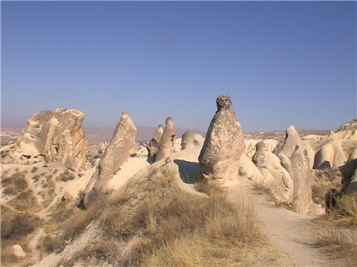

6e jour : Cappadoce • Antalya
Départ en direction d’Antalya. Sur la route, arrêt pour la visite d'un caravansérail, bel exemple de l'architecture seldjoukide. Déjeuner en cours de route. Dîner et nuit dans la région d’Antalya.

7e jour : Antalya • Aspendos • Antalya
Matinée consacrée à la découverte de la ville antique d’Aspendos, connue pour être l’un des plus beaux sites romains, avec son très beau théâtre à l’acoustique inimitable, exceptionnellement bien conservé et son étonnant aqueduc.
Pour vous laisser le temps d’une découverte personnelle ou de repos, le déjeuner et l’après midi seront libres
Dîner et nuit

8e jour : Antalya • Marseille
Selon les horaires de vol, transfert à l’aéroport. Assistance aux formalités d’enregistrement et envol à destination de Marseille
Retour à Rousset

Pour des raisons techniques, l’ordre des visites pourra être modifié.

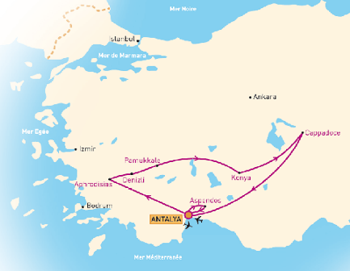

Prix unique: 580 €
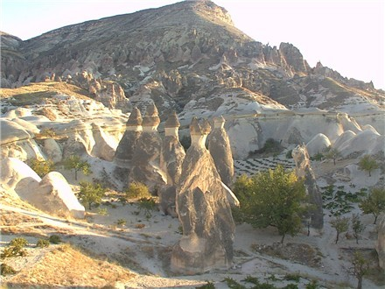

CES PRIX COMPRENNENT :

Le transport en autocar au départ de Rousset en direction de l’aéroport (aller-retour)
Le vol aérien aller/retour
L’assistance aéroport à l’aller et au retour
Les transferts Aéroport / Hôtel / Aéroport
Les taxes aéroport et frais de dossier obligatoires
L’hébergement à l’hôtel base chambre double en pension complète (hors boissons)
Le circuit en autocar
Les visites indiquées, entrées aux musées et sites
Le guide francophone
L’assurance totale

CES PRIX NE COMPRENNENT PAS :

Les prestations non mentionnées et dépenses personnelles
Les boissons
Le déjeuner du jour 7
Chambre individuelle : 105 euros

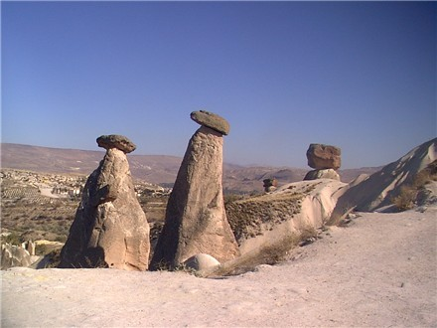

Votre choix : (barrer les mentions inutiles)

1 mensualité : 1 x 580 euros
2 mensualités : 2 x 290 euros
3 mensualités : 2 x 193 euros + 1 x 194 euros
4 mensualités : 4 x 145 euros
5 mensualités : 5 x 116 euros
6 mensualités : 5 x 96 euros + 1 x 100 euros
7 mensualités : 6 x 82 euros + 1 x 88 euros

Possibilité de règlement en 7 mensualités sans frais

Bulletin d’inscription et de réservation

Je suis intéressé (e) par le voyage en Turquie qui aura lieu du 7 au 14 octobre 2011

Nom, prénom, adresse postale, n° de portable, adresse e.mail de chaque participant :

----------------------------------------------------------------------------------------------------------
----------------------------------------------------------------------------------------------------------
----------------------------------------------------------------------------------------------------------
----------------------------------------------------------------------------------------------------------
----------------------------------------------------------------------------------------------------------
----------------------------------------------------------------------------------------------------------
Tous ces renseignements sont obligatoires

Je choisis de régler en ………………………mensualités de …………………euros

Pour être valable, votre inscription doit impérativement être accompagnée de la totalité de votre règlement et de la photocopie recto verso de votre carte nationale d’identité (vous pouvez la faire gratuitement à notre bureau)

Il est rappelé également que toute inscription est ferme et définitive et que toute annulation « pour convenance personnelle « ne donnera lieu à aucun remboursement.

L’assurance annulation prend effet 30 jours avant le départ: Seuls les dossiers médicaux seront soumis à l’examen de l’assurance.

Les chèques doivent être datés du jour de votre inscription et libellés à l’ordre de ROUSS’EVASION

Les chèques seront mis à l’encaissement chaque début de mois

ROUSS’EVASION Rousset, le :
B.P 62
13790 ROUSSET signature :
Tél : 04.42.29.18.68

e.mail : rouss-evasion@wanadoo.fr site internet : www.roussevasion.fr

